УДК 004.94
С.И. Мамедова, Н.Ф. Гилемханова, З.Х. Захарова
г. Казань, Казанский национальный исследовательский технический университет им. А.Н.Туполева-КАИ
ИМИТАЦИОННОЕ МОДЕЛИРОВАНИЕ ПОТОКА НАЛОГОПЛАТЕЛЬЩИКОВ В ОРГАНЫ ФЕДЕРАЛЬНОЙ НАЛОГОВОЙ СЛУЖБЫ В СИСТЕМЕ ANYLOGIC
SIMULATION OF THE FLOW OF TAXPAYERS TO THE FEDERAL TAX SERVICE IN ANYLOGIC SYSTEM
Приводится описание имитационной модели обслуживания клиентов в налоговой инспекции, разработана имитационная модель обслуживания потока налогоплательщиков к терминалу на входе налоговой инспекции и к работнику налоговой инспекции в системе AnyLogic, получена статистика обслуживания налогоплательщиков.
A description of a simulation model of customer service in the tax inspectorate is given, a simulation model of servicing the flow of taxpayers to the terminal at the entrance of the tax inspectorate and to the employee of the tax inspectorate in the AnyLogic system is developed, statistics of taxpayer services are obtained.
Ключевые слова: налоговая инспекция, имитационное моделирование, моделирование процесса обслуживания клиентов, время ожидания, статистика обслуживания.
Keywords: tax office, simulation modeling, customer service process modeling, waiting time, service statistics.
Федеральная налоговая служба (ФНС России) является федеральным органом исполнительной власти, осуществляющим функции по контролю и надзору за соблюдением законодательства о налогах и сборах, за правильностью исчисления, полнотой и своевременностью внесения в соответствующий бюджет налогов, сборов и страховых взносов, в случаях, предусмотренных законодательством Российской Федерации [1-2].
Имитационное моделирование – это замещение одного объекта другим с целью получения информации о важнейших свойствах объекта-оригинала с помощью объекта-модели [3]. Таким образом, моделирование может быть определено как представление объекта моделью для получения информации об этом объекте путем проведения экспериментов с его моделью.
Создадим простую модель, в которой будет имитирована работа налоговой инспекции с налогоплательщиками, а так же сбор статистики по работе некоторых блоков диаграммы процесса. В налоговой службе налогоплательщик сначала проводит операции с терминалом, далее идет к работникам (назначено 9 работников) налогового органа для получения информации или внесения необходимых данных в автоматизированную информационную систему Федеральной налоговой службы (АИС «Налог-3»).
Создаем новую модель. Называем ее Nalog. В ней уже имеется один тип агента Main и эксперимент Simulation. Агенты - это главные строительные блоки модели AnyLogic [4]. В нашем случае агент Main послужит местом, где мы зададим всю логику модели: здесь мы расположим чертеж первого этажа холла налоговой инспекции и зададим диаграмму процесса потока налогоплательщиков.
Зададим динамику процесса, создав диаграмму из блоков «Библиотеки моделирования процессов». Каждый блок задает определенную операцию, которая будет производиться над проходящими по диаграмме процесса агентами.
Усложним нашу модель, добавив в нее служащих – работников налоговых органов. Диаграмма моделирования процесса движения представлена на рис.1.
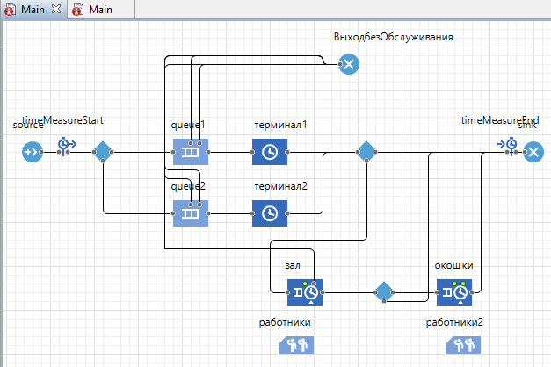

Рис.1. Моделирование процесса движения

Нарисуем места ожидания клиентов, нахождения работников, нахождения клиентов при обслуживании. Поставим два терминала обслуживания, пост КПП. Разметим территорию холла стенами согласно схеме здания. Расставим блоки освещения.
Для разметки пространства использовался элемент Прямоугольный узел. С помощью этого элемента мы разметили зал ожидания, зал обслуживания 1 и 2 , места работников 1 и 2.С помощью элемента Путь мы разметили движения налогоплательщиков до терминала 1 и 2. Данный элемент привязан к блокам Queue 1 и 2. Поставим два Точечных узла, это будут наши терминалы. Свяжем их с блоками Delay (терминал 1 и 2). Точечный узел будет менять цвет в 2D анимации, когда терминал свободен цвет зеленый, когда занять красный.
Можем запустить модель и изучить, как клиенты проводят операции с терминалом, далее идут к работнику налогового органа.
Визуализация работы блоков представлена на рис.2.
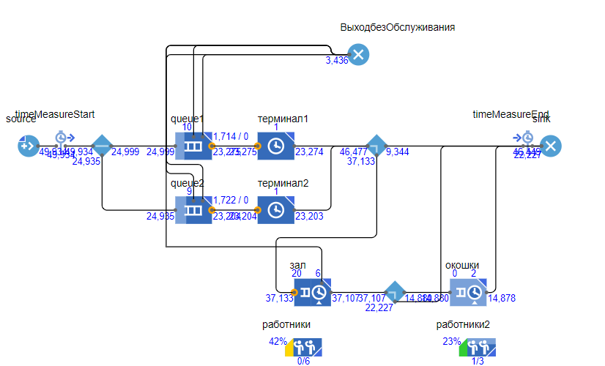
Рис.2. Работа блоков

2D и 3D визуализация объектов представлена на рис.3.

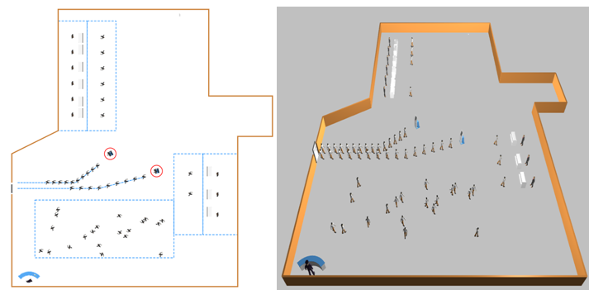

Рис.3. 2D и 3D визуализация объектов

Добавим диаграмму для отображения статистики работы системы. Запустим модель. Включим режим виртуального времени и посмотрим статистику работы терминалов, очереди к терминалам, среднего времени нахождения клиента в инспекции и обслуженных клиентов.
Статистика работы всей системы представлена на рис.4.
Терминал 1 занятость - 0.34, терминал 2 занятость - 0.33. Очередь к терминалу 1 -1.72, к терминалу 2 – 1.69. Среднее время нахождения налогоплательщика в инспекции – 38.13. Обслужено налогоплательщиков – 93%, не обслужено налогоплательщиков – 7%.
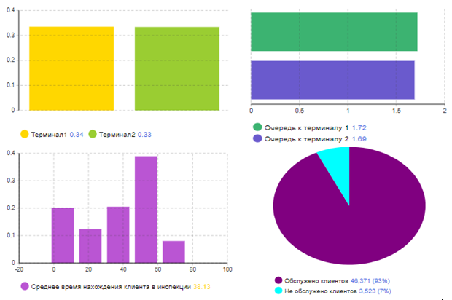
Рис.4. Статистика работы системы

Итогом проделанной работы является созданная имитационная модель посещения налогоплательщиком ИФНС. Дальнейшее совершенствование модели возможно добавлением критических ситуаций, которые часто или с большой вероятностью могут произойти в налоговой инспекции. Так же можно улучшить анимацию, чтобы привести имитацию сценариев к наиболее реалистичному виду.
Список литературы
1. Государственный контракт от 13 сентября 2010 г. № 5-6-02/113 п. 4.2.1.4 Разработка Концепции АИС «Налог-3» — 68 с.
2. ФНС России. Подготовка к переходу на АИС «Налог-3». Государственная регистрация и учет налогоплательщиков. Учебное пособие для работников налоговых органов – М.: 2014 — 65 с.
3. Каталевский, Д.Ю. Основы имитационного моделирования и системного анализа в управлении – М.: Издательство Московского университета, 2013. — 304 с.
4. Боев, В.Д. Компьютерное моделирование. Пособие для практических занятий, курсового и дипломного проектирования в AnyLogic 7 – СПб.: ВАС, 2014. — 432 с.

